桃園縣楊梅鎮富岡國民小學『愛校捐書』活動實施辦法
- 目的：
1. 為推動環保教育，鼓勵資源回收再利用
2. 養成學生愛物惜物之習慣與美德
3. 節省家長買教科書經費，培養學生共享資源的觀念
4. 激發學生愛校感恩的情操
5.擴充學校圖書室及生活教室閱讀用書
二、實施時間：每學期末
三、實施對象：全校師生及家長
四、實施辦法：
【藝能科教科書的回收】：
（一）回收再利用教科圖書
每學期末辦理藝能科教科圖書（健康與體與、藝術人文、綜合活動）的回收，提供給需要的學生借用。
（二）將回收之教科圖書統一妥善存放，並在回收教科書上加貼警語，時時提醒學生
勿任意塗污、撕毀書本。
（三）回收圖書存放位置：
（1）健康與體育、綜合活動教科圖書：生活教室
（2）藝術與人文教科圖書：藝術與人文專科教室
（3）各類藝能及活動課本：圖書室
【課外讀物的捐贈】：
- 以新書捐贈最佳，各類書籍均可，內頁完整並無撕裂破損者；內容無不良影響極適合小學生閱讀的優良圖書為原則。原版
- 原版有聲書、CD、VCD、DVD亦歡迎捐贈。
- 符合登錄者，由圖書室分類編目，上架流通，該書列為學校財產。不符合登錄 者，置放於生活教室供學生閱覽。
五、捐贈圖書的小朋友名單將公佈於學校公布欄及網站上，以表感謝之意。並利用兒童集
會加強宣導教科圖書回收共用制度，讓學生瞭解教科圖書回收的用意與方法，並培養 學生惜物愛物的良好習慣。
六、本辦法經校長核可後實施，修正時亦同。

桃園縣楊梅鎮富岡國民小學教育活動資料
活動名稱：愛校捐書活動 時間： 97年12月 地點： 教務處
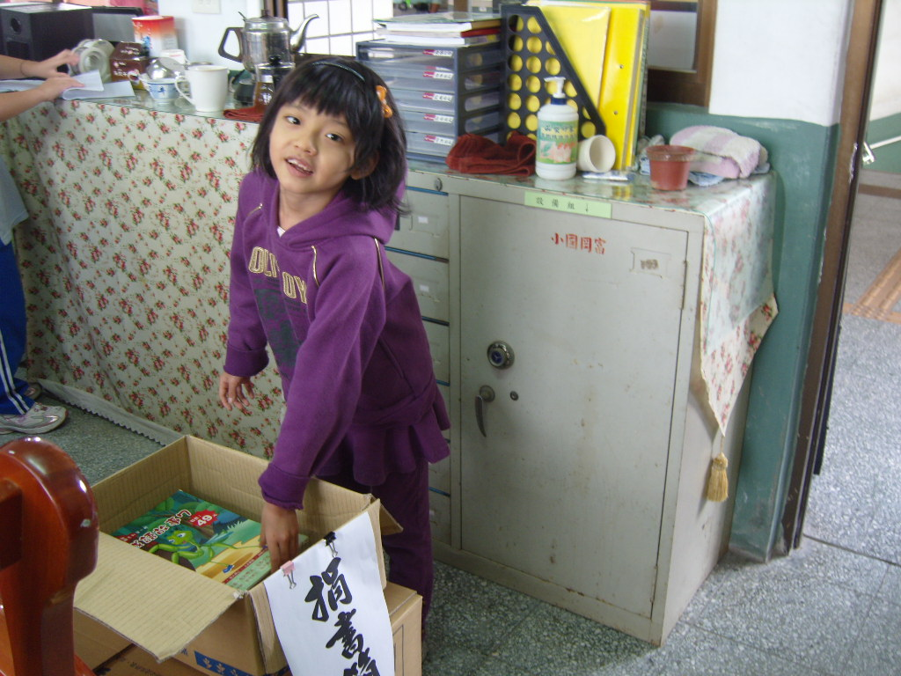 | 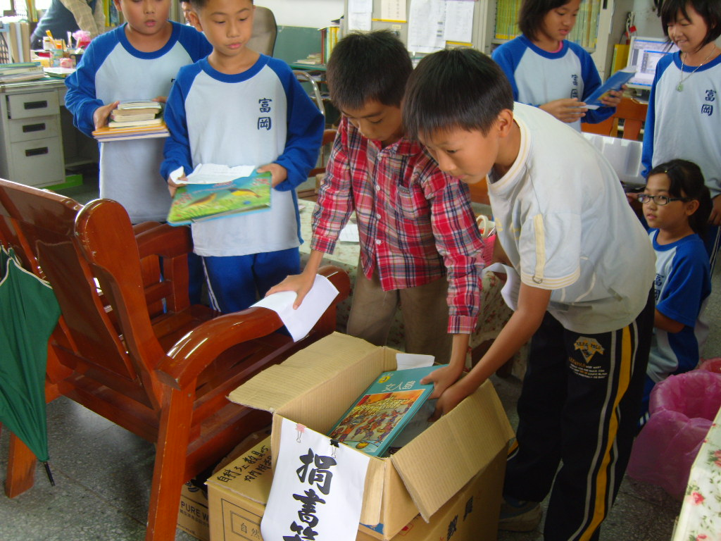
愛校捐書活動 | 愛校捐書活動
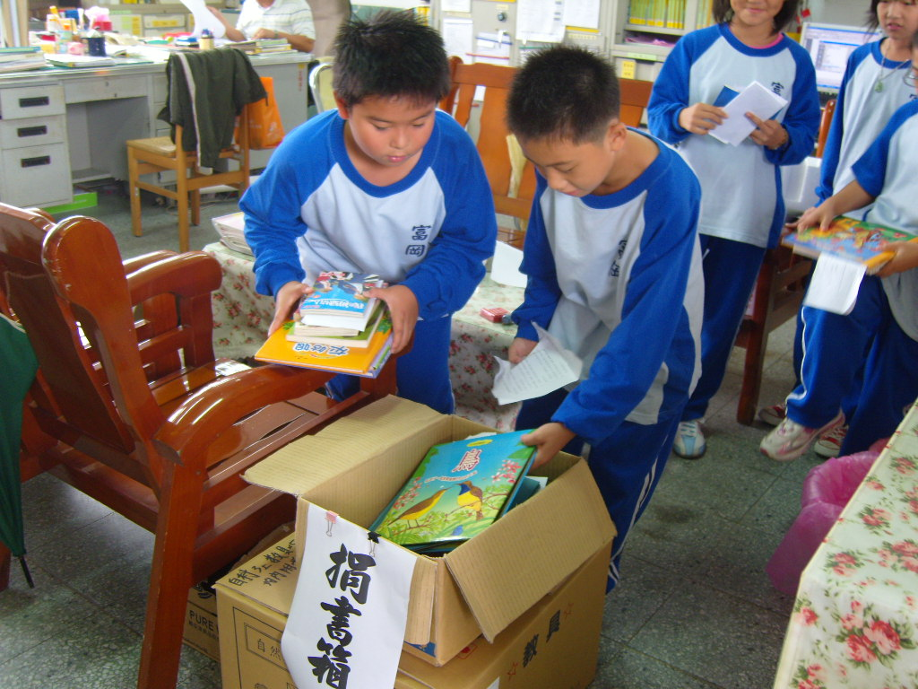 | 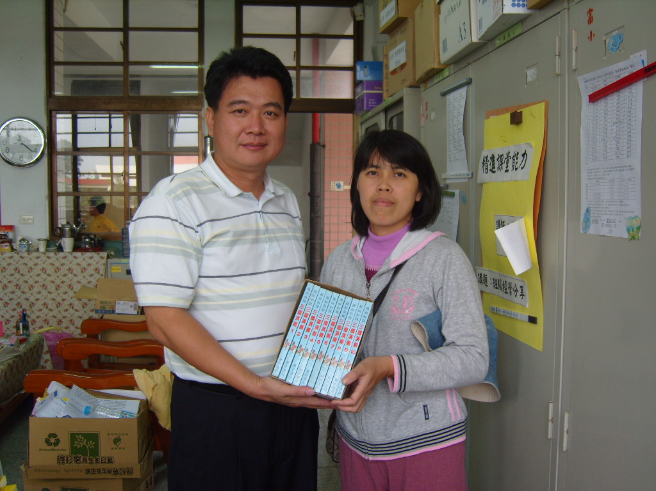
愛校捐書活動 | 家長捐書
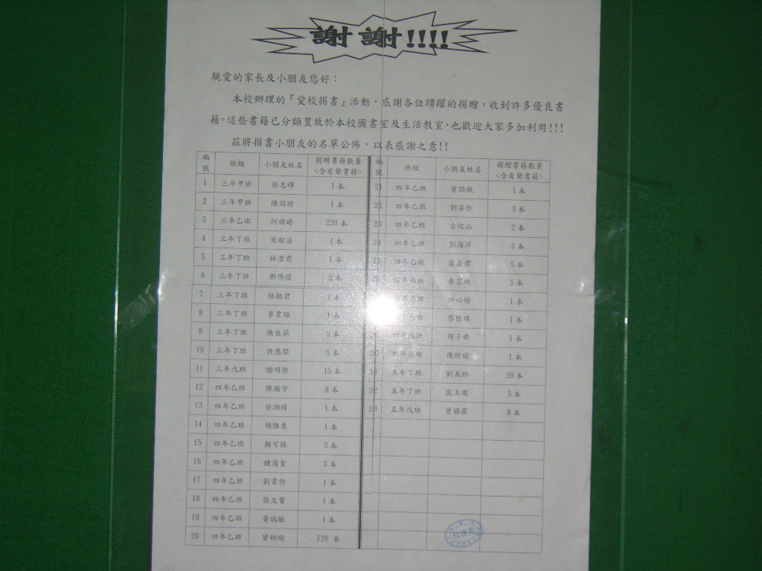 | 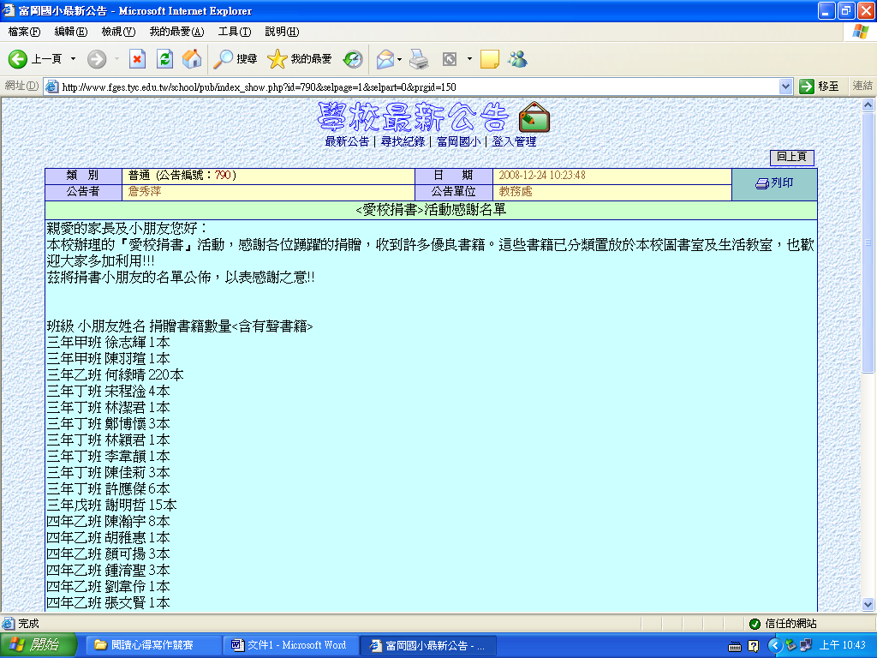
學校公布欄公佈愛校捐書者名單 | 網路公佈愛校捐書者名單

